קונכיות/ סינגל ראשון מתוך EP הבכורה של תמר שכטר
"אפשר לשמוע קונכיות אם מקשיבים לרחש הגלים"
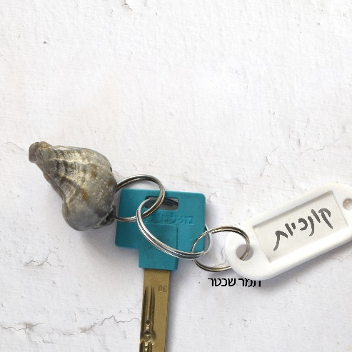
סערות יכולות להתרחש בחוץ או בתוכנו, אך בשיר "קונכיות" של תמר שכטר היא נאחזת במחשבה שהמפתח לחזור הביתה, לאי של יציבות, נמצא בתוכנו - גם בלב הסערה. השיר נכתב בזמן הצבא, אחרי תקופה אינטנסיבית ושינוי דרמטי של אורח החיים, ומבקש להיזכר במקום האותנטי והנקי שממנו נובעת היצירה והחיוניות.
השיר "קונכיות" הוא שיר הנושא מתוך EP הבכורה של הזמרת והיוצרת תמר שכטר (25), העוסק כולו בשאלות של פגיעות, חמלה עצמית ואומץ, תכונות הנדרשות מכולנו בתקופה סוערת שכזו.
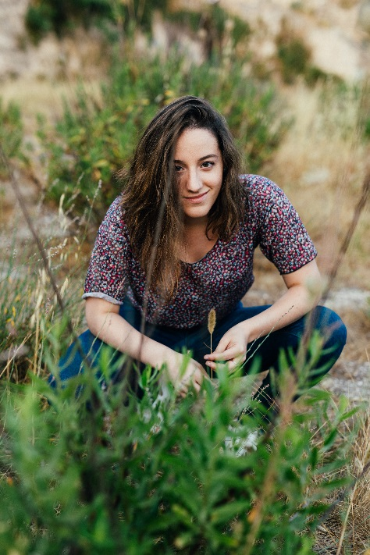
תמר היא ירושלמית מלידה, כותבת ומופיעה מספר שנים ברחבי הארץ עם להקתה (טל בר, אסף גרנות ודן שכטר), וכעת מוציאה את הEP שהופק ע"י רועי דורון (הפיק ועבד עם ג'יין בורדו, ג'ימבו ג'יי, איציק פצצתי), יחד הם יצרו שירים נעימים, מסקרנים, שנכנסים אל הלב ומחזירים את האמונה בעצמנו ובעולם. מלבד עשייתה המוזיקלית תמר סטודנטית ועוסקת בחינוך בלתי פורמלי.
הקליפ (בבימויו של דניאל דהאן) המלווה את השיר, עוסק גם הוא בנושאים של הגבול בין הפנים לחוץ, לאמיתי ולדמיוני, ולחיפוש העצמי שעובר דרך מקומות רחוקים וקרובים.
לשמיעה וצפיה:
https://www.youtube.com/watch?v=SFz9nvsqvNY
ליצירת קשר ופרטים נוספים:
Tamars1995@gmail.com, 0549254005

